Глоссарий учебной практики
1 курса факультета МИФ
«Волгоградского государственного социально-педагогического университета»

База данных (БД)
Реляционные БД (РБД)
Программное обеспечение
Информация
Поиск
"Релевантность"
"Поисковые системы"
Информационно-поисковая система
Стратегия поиска
Метод поиска
Поисковый образ запроса
Оперативная память
Микросхемы буферной или кэш-памяти
Ячейка статической памяти

База данных (БД) - совокупность определенным образом организованной информации на какую-то тему (в рамках некоторой предметной области). Информационная система (ИС) - совокупность БД и комплекса аппаратно-программных средств для ее хранения, изменения и поиска информации, для взаимодействия с пользователем. Макрос - набор специальных макрокоманд (открыть форму, напечатать отчет). Модуль - это программа, написанная на специальном языке. Запрос - объект БД, позволяющий получить нужные данные из одной или нескольких таблиц. Отчет - объект БД предназначенный для печати данных. Поле - элемент таблицы, столбец или ячейка. Запись - полный набор данных об определенном объекте, в режиме таблицы это строка. С каждым объектом работают в отдельном окне, причем предусмотрено два режима работы: 1)оперативный режим - когда просматривается, изменяется, выбирается информация; 2)режим конструктора - когда создается, изменяется макет, структура объекта. Ключ - одно или несколько полей, значения которых однозначно определяет любую запись таблицы. Это поле - счетчик нумерует записи в порядке ввода. Маска ввода - это шаблон, позволяющий вводить в поле значения, имеющие одинаковый формат. Маска ввода автоматически изображает в поле постоянные символы.


назад

Реляционные БД (РБД) – наиболее распространенный тип баз данных, использующий табличное представление данных.

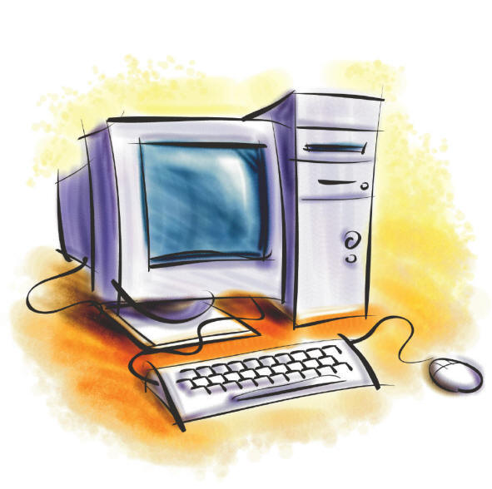

назад

Программное обеспечение, предназначенное для работы с базами данных, называется системой управления базами данных – СУБД. Основные действия, которые пользователь может выполнять с помощью СУБД:
создание структуры БД;
заполнение БД информацией;
изменение (редактирование) структуры и содержания БД;
поиск информации в БД;
сортировка данных;
защита БД;
проверка целостности БД.


назад

Информация (от лат. informatio, разъяснение, изложение, осведомлённость) — сведения о чём-либо, независимо от формы их представления.
В настоящее время не существует единого определения информации как научного термина. С точки зрения различных областей знания данное понятие описывается своим специфическим набором признаков. Например, понятие «информация» является базовым в курсе информатики, и невозможно дать его определение через другие, более «простые» понятия (так же, в геометрии, например, невозможно выразить содержание базовых понятий «точка», «луч», «плоскость» через более простые понятия). Содержание основных, базовых понятий в любой науке должно быть пояснено на примерах или выявлено путём их сопоставления с содержанием других понятий. В случае с понятием «информация» проблема его определения ещё более сложная, так как оно является общенаучным понятием. Данное понятие используется в различных науках (информатике, кибернетике, биологии, физике и др.), при этом в каждой науке понятие «информация» связано с различными системами понятий.


назад

Поиск - процесс, в ходе которого в той или иной последовательности производится соотнесение отыскиваемого с каждым объектом, хранящимся в массиве. Цель любого поиска заключается в потребности, необходимости или желании находить различные виды информации, способствующие получению лицом, осуществляющим поиск, нужных ему сведений, знаний и т.д. для повышения собственного профессионального, культурного и любого иного уровня; создания новой информации и формирования новых знаний; принятия управленческих решений и т. п.


назад

"Релевантность" - устанавливаемое при информационном поиске соответствие содержания документа информационному запросу или поискового образа документа поисковому предписанию.



назад

"Поисковые системы" осуществляют поиск среди документов базы или иных массивов машиночитаемых данных, содержащих заданные слова.



назад

Автоматизированные ИПС (АИПС), используют компьютерные программно-технические средства и технологии и предназначаются для нахождения и выдачи пользователям информации по заданным критериям. Определяющими для понимания методов автоматизации поиска являются два следующих фактора:
1) сравниваются не сами объекты, а описания - так называемые "поисковые образы";
  - сам процесс является сложным (составным и не одноактным) и обычно реализуется последовательностью операций.


назад

Стратегия поиска - общий план (концепция, предпочтение, установка) поведения системы или пользователя для выражения и удовлетворения информационной потребности пользователя, обусловленный как характером цели и видом поиска, так и системными "стратегическими" решениями - архитектурой БД, методами и средствами поиска в конкретной АИПС. Выбор стратегии в общем случае является оптимизационной задачей. На практике в значительной степени он определяется искусством достижения компромисса между практическими потребностями и возможностями имеющихся средств.


назад

Метод поиска - совокупность моделей и алгоритмов реализации отдельных технологических этапов: построения поискового образа запроса (ПОЗ), отбора документов (сопоставление поисковых образов запросов и документов), расширения и реформулирования запроса, локализации и оценки выдачи.


назад

Поисковый образ запроса - записанный на ИПЯ текст, выражающий смысловое содержание информационного запроса и содержащий указания, необходимые для наиболее эффективного осуществления информационного поиска.



назад

Оперативная память или RAM (Random Access Memory — память с произвольным доступом) предназначена для хранения информации, с которой работает процессор в данный момент времени. ОЗУ представляет собой микросхемы, которые установлены на небольшой плате, которая вставляется в специальный разъём на материнской плате компьютера. Данные в ОЗУ сохраняются до тех пор, пока к компьютеру подключено питание, и уничтожаются сразу же после его отключения.


назад

Оперативная память используется в самых разных устройствах персонального компьютера — от видеокарты до лазерного принтера. Микросхемы оперативной памяти в этом случае могут принадлежать к разным модификациям, но все они относятся к типу динамической оперативной памяти (DRAM).

Микросхемы буферной или кэш-памяти, которые установлены в жестких дисках, дисководах CD-ROM и т.д., кэш первого и второго уровней, установленные на процессорах — это более быстрая (и более дорогая) статическая память (SRAM). Ёмкость этой памяти сравнительно небольшая — сотни килобайт против десятков и сотен мегабайт в DRAM, но скорость её роботы в десятки раз выше.



назад

Ячейка статической памяти (SRAM — Static RAM) представляет собой электронное устройство, которое называется триггером и может находится в одном из двух устойчивых состояний: логического нуля и логической единицы. Состояние триггера сохраняется до тех пор, пока не исчезнет электропитание или на вход устройства не поступит сигнал, который переводить ёго в другое состояние.
Состояние ячейки динамической памяти (DRAM — Dynamic RAM) поддерживается зарядом конденсатора. Пока сохраняется заряд — в ячейке содержится единица, когда заряда нет — в ячейке содержится логический ноль. Поскольку заряд на конденсаторе сохраняется недолго (приблизительно несколько миллисекунд), устройство периодически перезаряжается путём считывания и перезаписи содержимого ячеек. Ячейки динамической памяти образуют матрицу, которая называется банком. Оперативная память выпускается в виде микросхем, которые собраны в специальные модули памяти. Несколько лет назад были распространены 72-контактные модули типа SIMM, которые необходимо было устанавливать в компьютер только парами (каждый модуль представлял собой половину стандартного «банка» памяти). В 1998 на рынке появились 168-контактные модули DIMM, которые можно было устанавливать по одному. При этом каждый модуль DIMM может содержать от 1 до 512 Мбайт оперативной памяти, но на практике сегодня пользуются модулями двух типов — 128 и 256 Мбайт. Объем оперативной памяти, составляющий 128 Мбайт — это минимум для современных компьютеров, которые работают под Windows 98, 2000, Ме, ХР, а 256 Мб и выше — оптимальная величина.


назад

